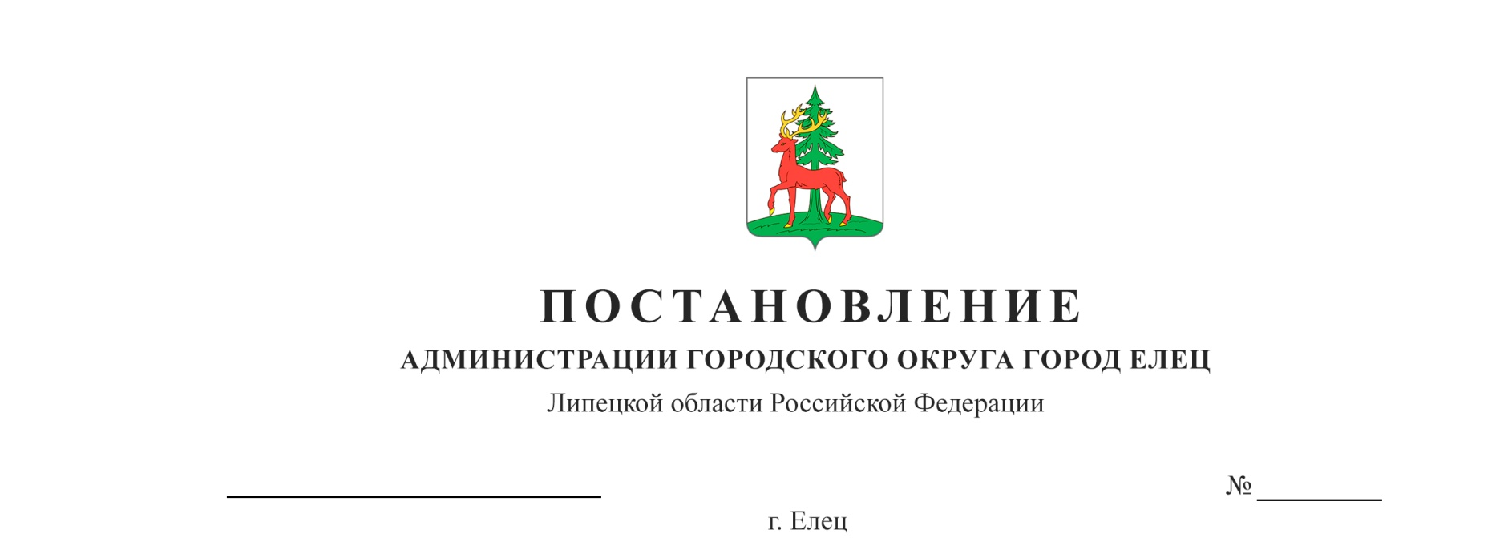

О внесении изменения в постановление администрации городского округа город Eлец от 11.05.2023 №100 «Об утверждении Порядка формирования, ведения и актуализации реестра обязательных требований, содержащихся в муниципальных нормативных правовых актах городского округа город Елец»

В соответствии с Федеральным законом от 06.10.2003 №131-ФЗ «Об общих принципах организации местного самоуправления в Российской Федерации», Федеральным законом от 31.07.2020 №247-ФЗ «Об обязательных требованиях в Российской Федерации», Постановлением Правительства Российской Федерации от 06.02.2021 № 128 «Об утверждении Правил формирования, ведения и актуализации реестра обязательных требований», постановлением администрации городского округа город Елец от 27.12.2022 №1629 «Об утверждении Порядка установления и оценки применения содержащихся в муниципальных нормативных правовых актах городского округа город Елец обязательных требований» (с изменениями), учитывая заключение прокуратуры города Ельца, руководствуясь Уставом городского округа город Елец, администрация городского округа город Елец

ПОСТАНОВЛЯЕТ:

1. Внести в приложение «Порядок формирования, ведения и актуализации реестра обязательных требований, содержащихся в муниципальных нормативных правовых актах городского округа город Елец» к постановлению администрации городского округа город Елец от 11.05.2023 №100 «Об утверждении Порядка формирования, ведения и актуализации реестра обязательных требований, содержащихся в муниципальных нормативных правовых актах городского округа город Елец» следующее изменение:
в пункте 7 слова «комитетом по развитию местного самоуправления» заменить словами «отделом по реализации муниципального контроля».
2. Настоящее постановление вступает в силу со дня его официального опубликования.
3. Контроль за исполнением настоящего постановления возложить на заместителя главы администрации городского округа город Елец Панкова А.Е.

Глава городского округа город Елец В.П. Жабин

Гладких Ольга Алексеевна,
(47467)5-99-78
ВНОСИТ:

Председатель комитета
экономического развития
администрации городского
округа город Елец М.М. Трухачев

СОГЛАСОВАНО:

Первый заместитель
главы администрации городского
округа город Елец М.В. Селянина

Заместитель
главы администрации городского
округа город Елец О.В. Прохорова

Заместитель
главы администрации городского
округа город Елец А.Е. Панков

Председатель правового комитета
администрации городского
округа город Елец Е.В. Ершова

Управляющий делами
администрации городского
округа город Елец М.Н. Савчук

